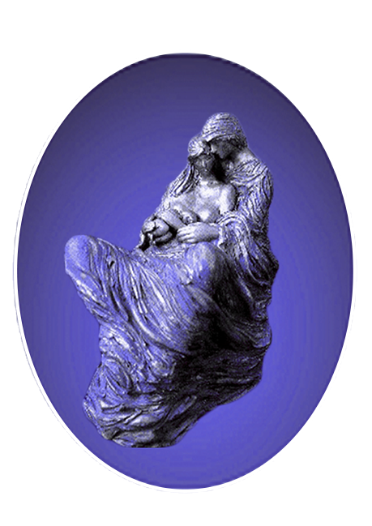
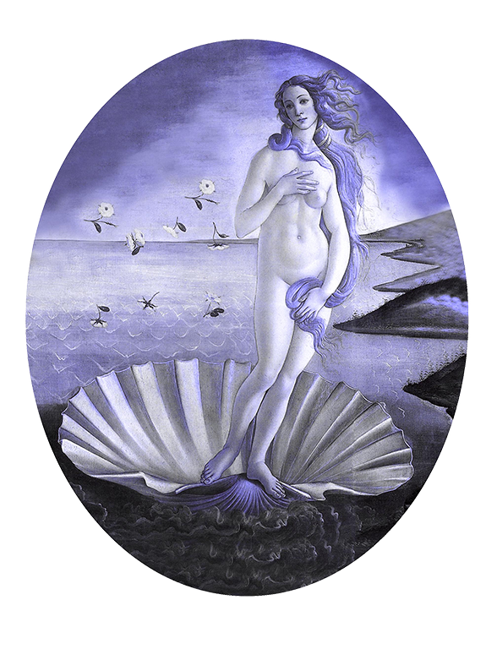
ELŐADÁS BEJELENTŐ LAP
Magyar Pszichoszomatikus Szülészeti-Nőgyógyászati
Társaság 2025. évi Kongresszusa
2025. október 16-18. - Székesfehérvár, Mercure Hotel Magyar Király ****
http://newinst.wixsite.com/mapszig25

BEKÜLDÉSI HATÁRIDŐ 2025. szeptember 1.

A részvételi díj mind az előadó, mind a résztvevők számára kötelező.
KÉZZEL KITÖLTÖTT BEJELENTŐ LAPOT NEM ÁLL MÓDUNKBAN ELFOGADNI!
WORD FORMÁTUMBAN KÉRJÜK MEGKÜLDENI! ELŐADÁS IDŐTARTAMA 10 PERC!
FELKÉRT REFERÁTUM IDŐTARTAMA 20 PERC!

Személyes adatok:
NÉV:
…………………………………………………………………………………………………………………………………………………………..
MUNKAHELY NEVE CÍME:
…………………………………………………………………………………………………………………………………………………………..
…………………………………………………………………………………………………………………………………………………………..
(társszerző ne töltse ki)
Az előadás címe: …………………………………………………………………………………………………………………………………
…………………………………………………………………………………………………………………………………………………………..
…………………………………………………………………………………………………………………………………………………………..
A szerző(k) neve:
…………………………………………………………………………………………………………………………………………………………..
…………………………………………………………………………………………………………………………………………………………..
A szerző(k) munkahelye (i):
…………………………………………………………………………………………………………………………………………………………..
…………………………………………………………………………………………………………………………………………………………..
…………………………………………………………………………………………………………………………………………………………..
Összefoglaló:
…………………………………………………………………………………………………………………………………………………………..
…………………………………………………………………………………………………………………………………………………………..
…………………………………………………………………………………………………………………………………………………………..
…………………………………………………………………………………………………………………………………………………………..
…………………………………………………………………………………………………………………………………………………………..
…………………………………………………………………………………………………………………………………………………………..
…………………………………………………………………………………………………………………………………………………………..
…………………………………………………………………………………………………………………………………………………………..
…………………………………………………………………………………………………………………………………………………………..
…………………………………………………………………………………………………………………………………………………………..
…………………………………………………………………………………………………………………………………………………………..
................................ …………………………
dátum aláírás
Jelentkezési lap visszaküldendő: Beküldési határidő: 2025. szeptember 1.

New Instant Szervezőiroda
Cím: 1028 Budapest, Máriaremetei út 41.
Mobil: 06 30/438-5280 penzugy@newinstant.hu, web: http://newinst.wixsite.com/mapszig25

